附件1: 学生网上评价流程指引
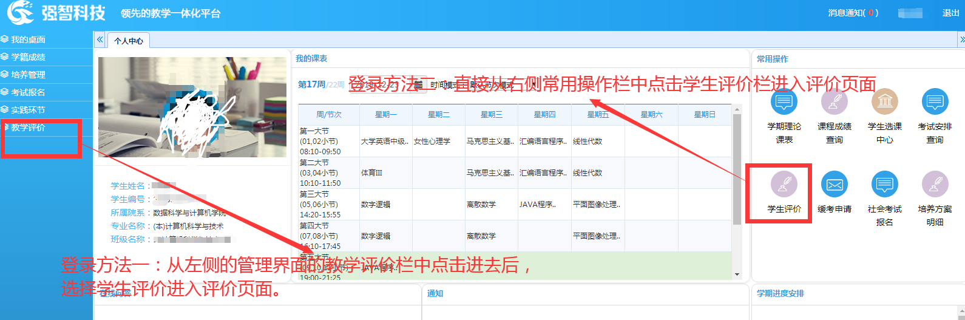
- 学生评教登录方法：登录强智系统后，可从左侧教学评价中选择学生评价进入评价页面，也可从常用操作的学生评价栏直接进入评价页面。
- 进入页面后，点击”进入评价”进行打分和意见填写。
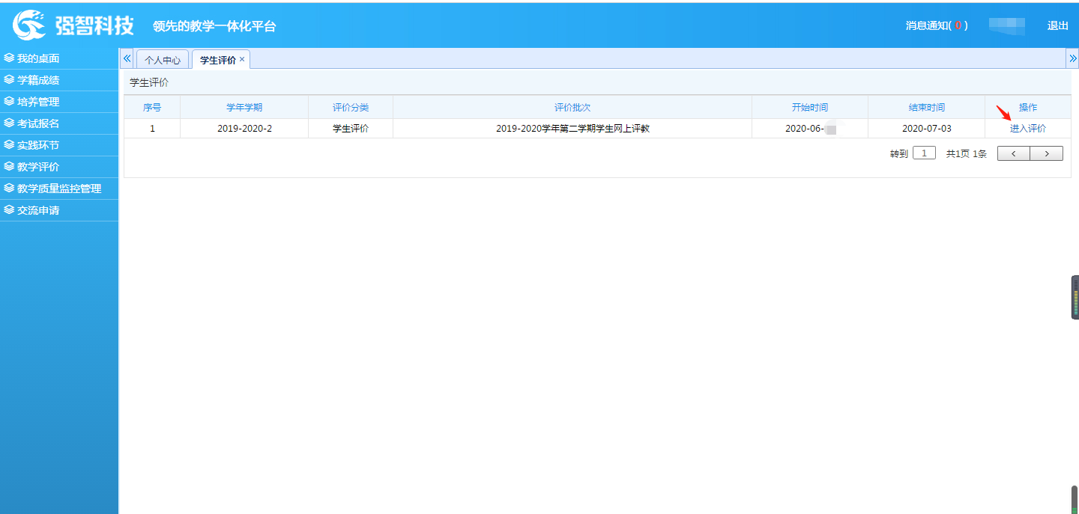

- 评价页面包含指标评分选项和建议填写，两项均需完成，再提交。（*注意：1.所填写选项不能全部为同一选项（如全打“A”或“D”），否则系统不能提交。）
